الخطة التفصيلية لبرنامج التربية البدنية المعززة لصحة الطالبات
ابجديات الحركة
الأسبوع الاول | الأسبوع الثاني | الأسبوع الثالث | الأسبوع الرابع | الأسبوع الخامس
المشي | الجري | الحجل | خطوة وحجلة | القفز
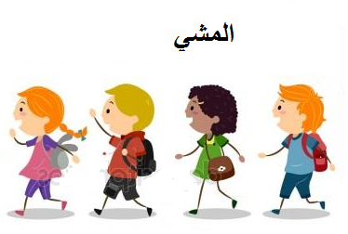 | 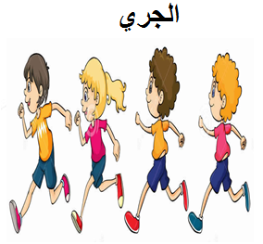 | 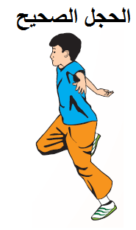 |  | 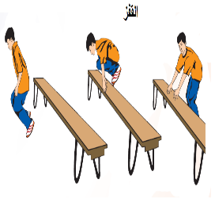
الأسبوع السادس |  | الأسبوع السابع | الأسبوع الثامن | الأسبوع التاسع
المطاردة والفرار |  | الوثب والهبوط | الرمي | اللقف
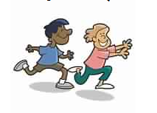  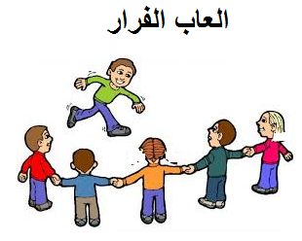 |  |  |  | 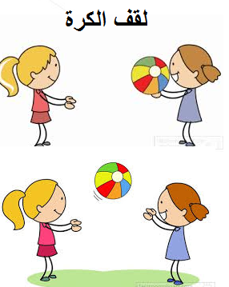
الأسبوع العاشر | الأسبوع الحادي عشر | الأسبوع الثالث عشر | الأسبوع الرابع عشر | إعداد معلمة النشاط الرياضي /
الركل | المحاورة بالقدمين | المحاورة باليدين | ضرب الكرة الطائرة باليد
 | 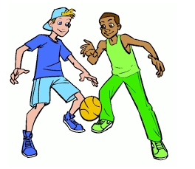 |  |  | إشراف  قائدة المدرسة /

